# День рождения класса

**Цель**: развитие интереса и любознательности, интеллектуальных умений, воспитание доброжелательности, инициативности и активности, умения общаться со сверстниками

Учитель: Странно, я не закрывала дверь на ключ. (За дверью слышатся шаги и странные звуки. Учитель стучит.)

- Кто там? (можно посмотреть в замочную скважину)

- Кто ты?

- Я - Клякса.

- Клякса? Открой двери, пожалуйста.

- А что вы мне за это дадите? (Дети предлагают, можно конфетку.)

(Клякса открывает класс, дети рассаживаются.)

Клякса: Можно я посижу и послушаю.

Учитель: Конечно.

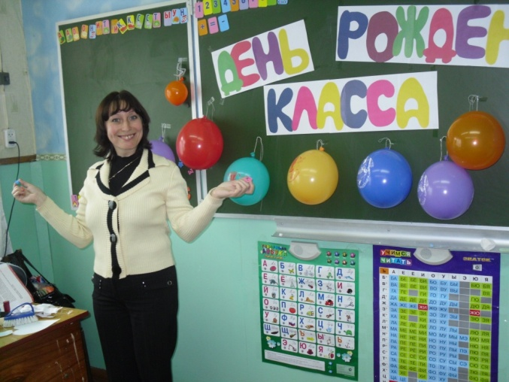

Дорогие ребята, я очень рада, что вы учитесь в нашей школе. Сегодня радостный день – ваш первый школьный праздник.

Дети:

1. Максим.

В школе вкусно пахнет кашей,   
Все сияет чистотой.  
Солнце лучиком-указкой  
Класс показывает мой.

1. Аня

Все примеры и задачи  
Порешаем - на ура!  
Пожелайте нам удачи  
И – ни пуха, ни пера!

Все гости и родители желают: ни пуха, ни пера!

Учитель: Праздники бывают разные. Новый год – это обязательно Дед Мороз и елка. 8 Марта – Мама и цветы. 1 сентября – Дети с цветами, идущие в школу и взволнованные родители. Существует еще один праздник, о котором расскажут дети.

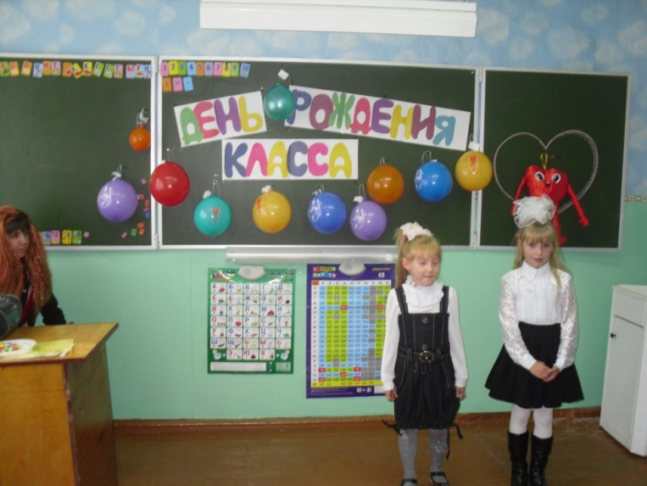

1. Арина

Почему и отчего  
К нам пришло веселье?  
Ведь еще не Новый год  
И не новоселье.  
Почему же нам сейчас

Весело с друзьями?  
Что у нас? Что у нас?  
Отгадайте сами.

1. Катя

Почему и отчего  
Мы довольны очень  
И сегодня без конца  
Весело хохочем?  
И не зря нам сейчас весело с друзьями  
Что у нас? Что у нас?  
Отгадайте сами.

1. Настя

Почему и отчего  
Лампы светят ярко  
Кому в этот день  
Весело и жарко?  
И не зря в этот час  
Пироги с вареньем  
А у нас, а у нас  
Д Е Н Ь … Р О Ж Д Е Н И Я !

(Учитель открывает доску, дети читают: С Днем рождения!)

Учитель: Да, у нас сегодня День рождения - День рождения класса. Ведь мы сегодня впервые собрались все вместе.

Клякса: Стоп! Стоп! Ничего не понимаю. А вы кто?

Дети:

1. Настали дни чудесные,  
   Мы ходим в 1 класс  
   И много интересного   
   Узнаем в первый раз.
2. У нас заботы важные  
   Мы школьники теперь  
   И есть у нас у каждого  
   Тетради и портфель.
3. Мы рано просыпаемся -  
   Опаздывать нельзя!  
   Нас в школе дожидаются  
   Хорошие друзья!
4. Я тороплюсь,  
   Я в школу мчусь!  
   Ура! Я школьник!  
   Я учусь!
5. .И вот мой класс!   
   Мой первый!  
   Я буду в нем учиться!  
   Даю вам слово –  
   Из меня   
   Ученый может получиться.

Клякса: Понятно. Вы – первоклассники, новые ученики (имя учителя). Я хочу познакомиться с вами, что вы знаете и умеете.

Учитель: Сейчас проверим. Нужно решить кроссворд.

1. В этой узенькой коробке  
   Та найдешь карандаши,   
   Ручки, перья, скрепки, кнопки,   
   Что угодно для души. (ПЕНАЛ)
2. Стоит чудесная скамья  
   На ней уселись ты да я  
   Скамья ведет обоих нас  
   Из года в год  
   Из класса в класс. (ПАРТА)
3. Стоит дом.  
   Кто в него войдет –  
   Тот ум приобретет (ШКОЛА)
4. Кулик – не велик.  
   Целой сотне велит:  
   То сядь да учись,   
   То встань, разойдись! (ЗВОНОК)
5. То я в клетку, то в линейку,  
   Написать по ним сумей-ка,  
   Можешь и нарисовать.  
   Что такое? Я - ТЕТРАДЬ.
6. Не куст, а с листочками,  
   Не рубашка, а сшита.  
   Не человек, а рассказывает. (КНИГА)
7. Свою косичку без опаски  
   Она обмакивает в краски,   
   Потом окрашенной косичкой  
   В альбоме водит по страничке. (КИСТОЧКА)
8. Грамоты не знаю,  
   А весь век пишу! (РУЧКА)

Учитель: Среди этих слов спряталось слово. Найдите его и прочитайте. (ПРАЗДНИК)

Клякса: Я тоже хорошо отгадываю загадки. Я такая образованная, ведь я живу в тетрадях учеников, а иногда даже в толстых «в умных» книжках.

Учитель: Сейчас и проверим.

* Кто шагает с сумкой книг  
  Утром в школу … СНЕГОВИК (УЧЕНИК)
* Буквы все от А до Я  
  На страницах… ЯНВАРЯ (БУКВАРЯ)
* В коридоре топот ног  
  То зовет всех в класс… КОНЕК (ЗВОНОК)
* То, какой ты ученик  
  Всем покажет твой… ВОРОТНИК (ДНЕВНИК)

Долгожданный дан звонок-   
Это кончился … СНЕЖОК (УРОК)

Учитель: Знания твои неважные. Видимо не у тех учеников ты училась.

Клякса: Как не у тех? (Достает фотографию, показывает.) Вот Петька Сидоров. Я весь 1 класс на каждой странице его тетради красовалась. А вот Аллочка, правда в другую школу перешла. Рюкзачок мне подарила.   
(Учитель заглядывает в портфель, удивляется).

Учитель: Ребята, хотите посмотреть? (Сантиметр, щетка, рогатка, помада… Дети смеются.)

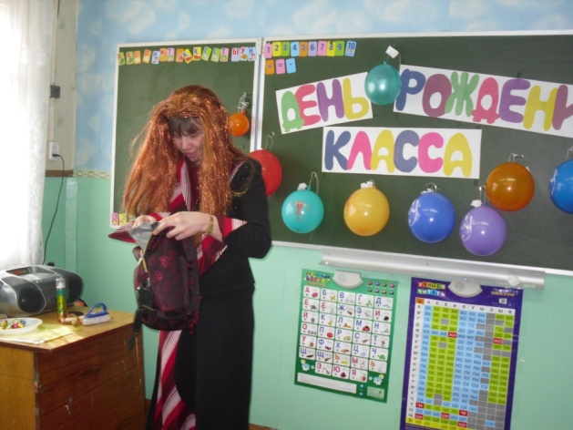

Клякса:. Я тоже хочу пойти в школу и учиться, но пока я не найду ключ к знаниям, я не смогу пойти в школу. Помогите мне, пожалуйста”.

Я вам дарю шарики, в них спрятаны задания для каждого. Выполнив их, мы получим ключ к знаниям.

Задания:

* Пропой своё имя.
* Расскажи стишок.
* Станцуй танец маленьких утят.
* Нарисуй локтем солнышко.
* Промяукай песню “в лесу родилась ёлочка”.
* Подари улыбку каждому.
* Покружись как бабочка над цветочком.
* Изобрази кузнечика.
* Спой песенку.
* Сделай комплимент кому-нибудь.
* Изобрази ученика, который учит уроки.

Клякса: Мы забыли еще про один шарик, лопнем его (ключ к знаниям там, где обычно пишут мелом)

Что это? (Доска) (На доске – рисунок сердца)

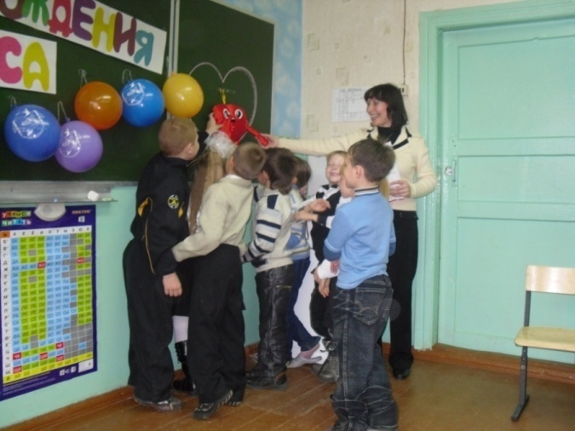

Вед:

Ключ к знаниям – **это сердце**. Пусть каждый дотронется до него (дети гладят мягкое сердечко). Мы все с вами – теперь одно целое, один класс, одно вот такое большое сердце. Каждому из вас в нем есть место. Вы это сейчас увидите. Каждому я раздам маленькое сердечко. Нарисуйте на нем подарок для ребят класса.

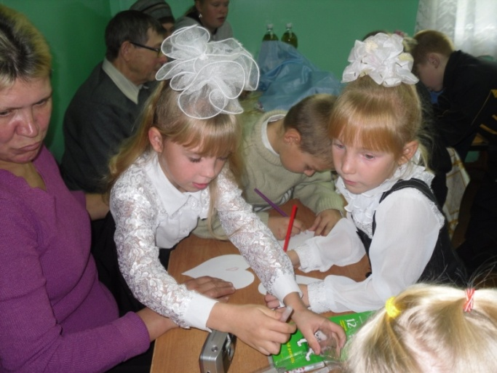

Это могут быть цветы, игрушки, красивая природа, узоры, можно просто его красиво раскрасить. Наклеим ваши сердечки на большое сердце. В большом сердце нашлось место каждому из вас.

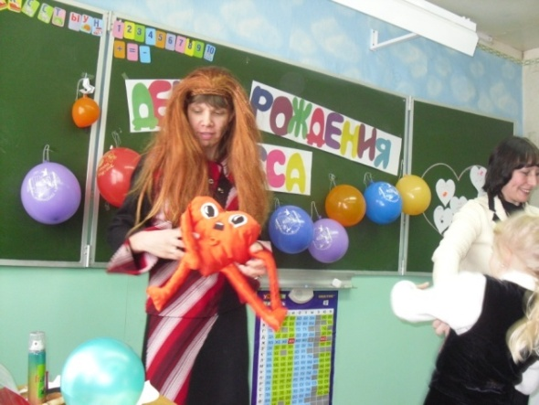

Клякса: Ну ладно, ладно. Устала я что-то да и проголодалась. Чем-то вкусненьким пахнет. Вот и тортик.

Учитель: Да, это наш торт именинный. Только свечи нет. Свеча у кого у ребят, поищите. (Находят свечу и зажигают, встают в круг и загадывают желание, задувают, получают подарки, пьют

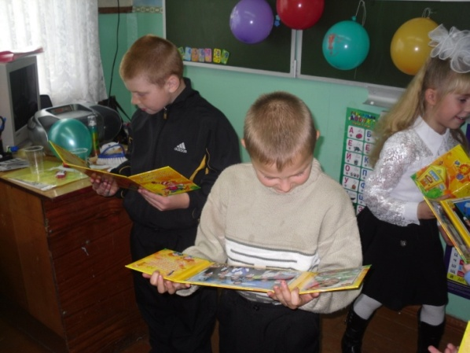

После угощений Клякса подарила всем первоклассникам подарочек, их первый коллективный портрет.

